Заявка
на финансирование гуманитарного проекта
«МЫ – ВМЕСТЕ!»
(оборудование досугово-игровой инклюзивной детской площадки)

1. | Наименование проекта | «МЫ – ВМЕСТЕ!» (оборудование досугово-игровой инклюзивной детской площадки)
2. | Наименование организации | Отдел по образованию Городокского районного исполнительного комитета
3. | Физический и юридический адрес организации, телефон, факс, е-mail | 211573, Витебская обл., г. Городок, ул. Советская, 14; телефон/факс: +3752139 57601 (приемная); otdel@gorodokroo.by
4. | Информация об организации | Отдел по образованию является региональным органом управления в области образования, организует проведение единой государственной политики в области образования на территории Городокского района с учетом особенностей и перспектив социально-экономического развития Городокского района.  Основные направления деятельности:  1.Обеспечение реализации принципов государственной политики в сфере образования, воспитания, охраны детства, молодёжной политики, обеспечение их эффективного функционирования.  2.Обеспечение выполнения образовательных и государственных социальных стандартов, государственных программ.  3.Выявление, обобщение и распространение передового педагогического опыта, внедрение современных технологий обучения и воспитания, организация экспериментальной и инновационной деятельности в соответствии с актами законодательства.  4.Осуществление контроля и координация деятельности учреждений образования по выполнению функций по защите прав и законных интересов несовершеннолетних детей.  5.Организация межведомственного взаимодействия, координация деятельности органов управления и самоуправления района, учреждений, организаций, предприятий и объединений по вопросам реализации функций системы образования, охраны детства.  Приоритетным направлением работы отдела по образованию является сохранение и укрепление здоровья детей и подростков, формирование позитивного опыта ведения здорового образа жизни, вовлечение всех групп подрастающего поколения в разнообразные виды активной здоровьеформирующей деятельности
5. | Руководитель организации | Сушко Наталья Владимировна, начальник отдела по образованию Городокского районного исполнительного комитета; телефон: +3752139 57601
6. | Менеджер проекта | Дорофеева Мария Николаевна, заместитель директора ГУДО «Городокский районный центр детей и молодежи»», телефон: +3752139 52601
7. | Прежняя помощь, полученная от других иностранных источников | Имеется опыт работы в рамках проекта международной технической помощи «Профилактика неинфекционных заболеваний, продвижение здорового образа жизни и поддержка модернизации системы здравоохранения в Республике Беларусь» («БЕЛМЕД»), финансируемого Европейским Союзом и реализуемого ПРООН, ВОЗ, ЮНИСЕФ и ЮНФПА в сотрудничестве с Министерством здравоохранения Республики Беларусь, в развитии партнерства и совместной деятельности некоммерческих организаций местных органов управления (самоуправления) и местных сообществ, а также государственных и коммерческих организаций, индивидуальных предпринимателей, направленных на профилактику НИЗ и продвижение ЗОЖ на местном уровне среди всех групп населения. В 2017 году был выигран гранд на оборудование верёвочного парка и игрового физкультурно-оздоровительного комплекса по здоровому образу жизни. В 2009-2010 годах - участие в проекте «Термореновация двух кабинетов УО «Средняя школа №1 г.Городка» при содействии МОО «Экопроект Партнерство» при финансовой поддержке Министерства иностранных дел Нидерландов (программа МАТРА)
8. | Требуемая сумма | 12 600 долларов
9. | Софинансирование | Районный бюджет 1 400 долларов
10. | Срок проекта | 6 месяцев
11. | Цель проекта | Социально-культурная интеграция детей с ограниченными возможностями как одно из условий их адаптации к взрослой жизни
12. | Детальное описание деятельности в рамках проекта в соответствии с поставленными задачами | 1. Установка игрового комплекса «Яхта»  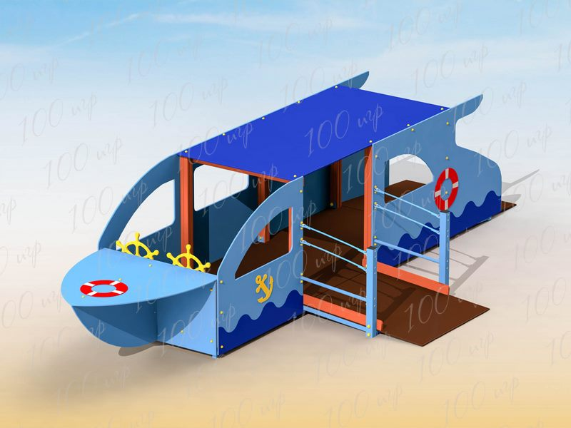  2. Установка стенки для метания «Яблоко»  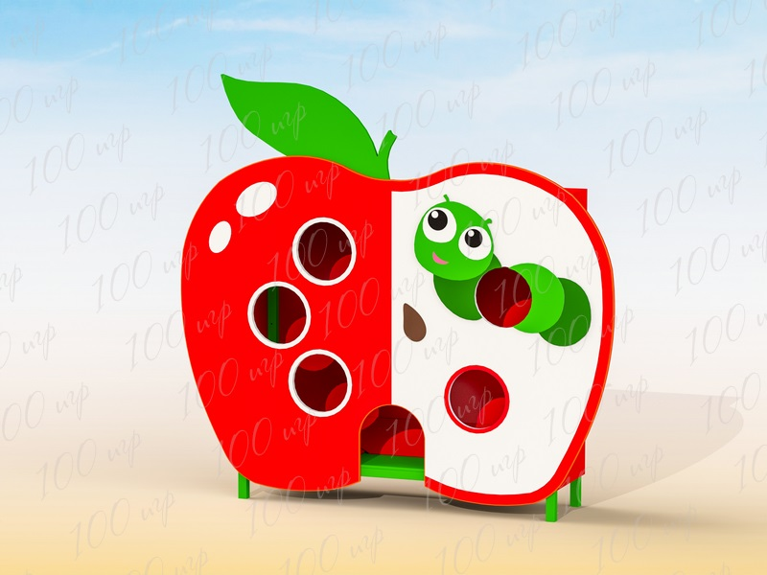  3. Установка бизи-домика «Знайка»  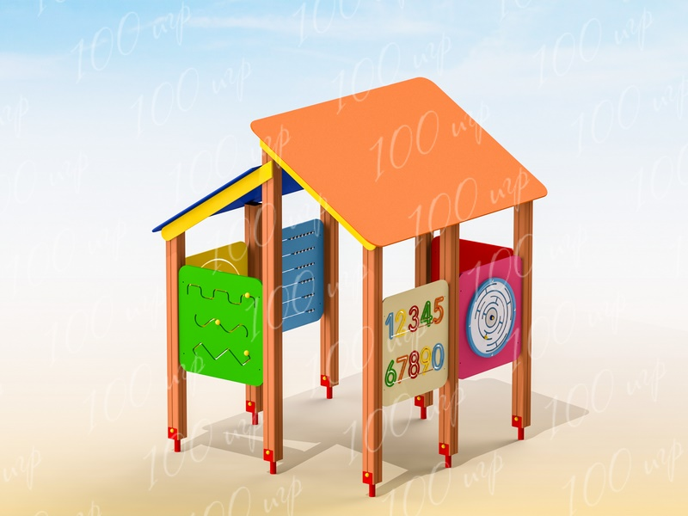  4. Установка качелей для детей с ограниченными возможностями  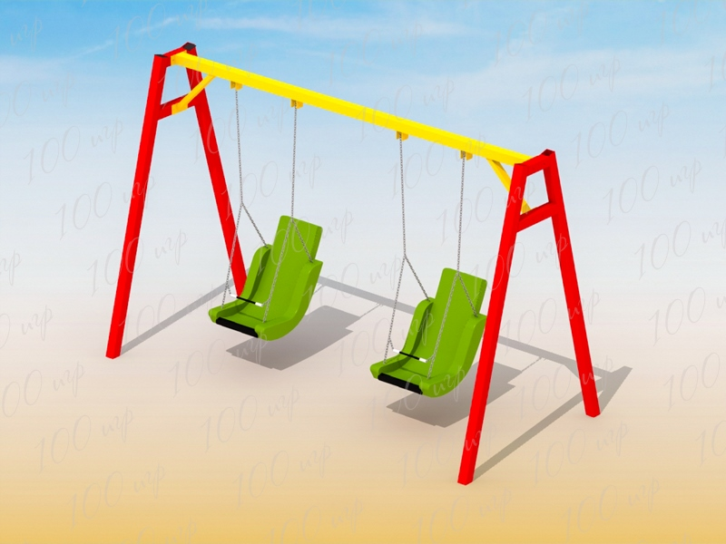  5. Установка песочницы «Лужайка»  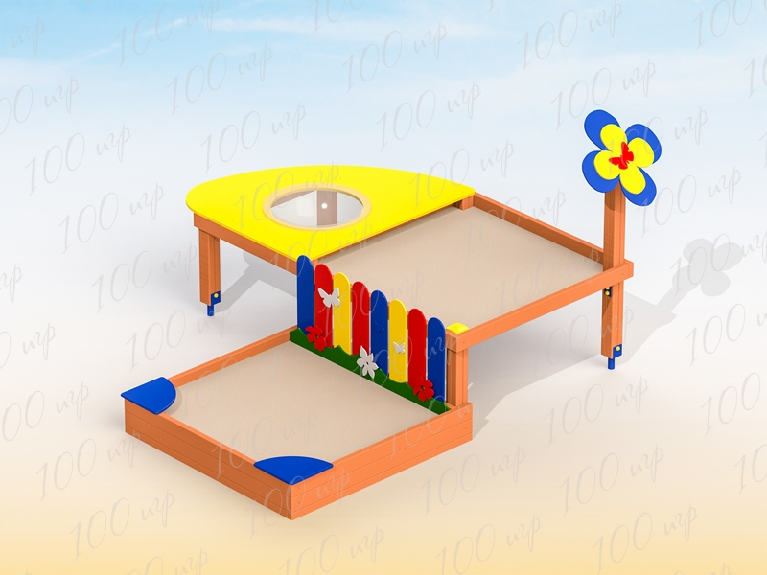  6. Укладка травмобезопасного нескользящего покрытия досугово-игровой инклюзивной площадки  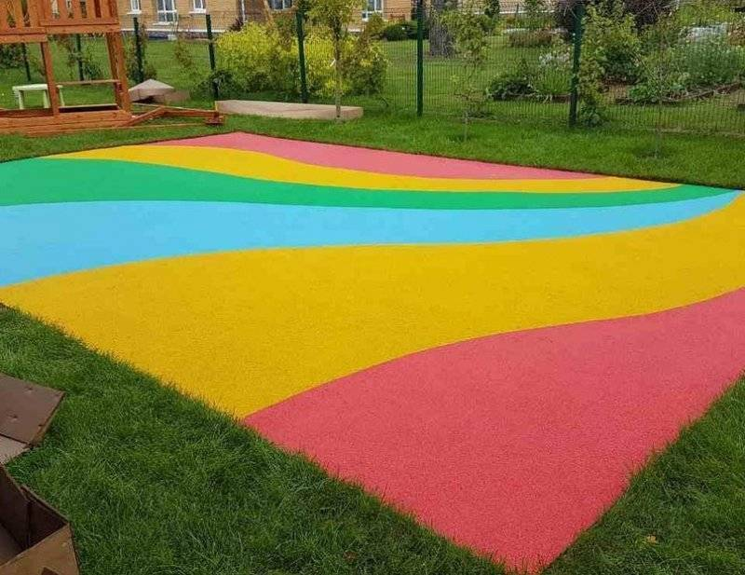  7. Установка информационного стенда по правилам поведения на территории детского парка  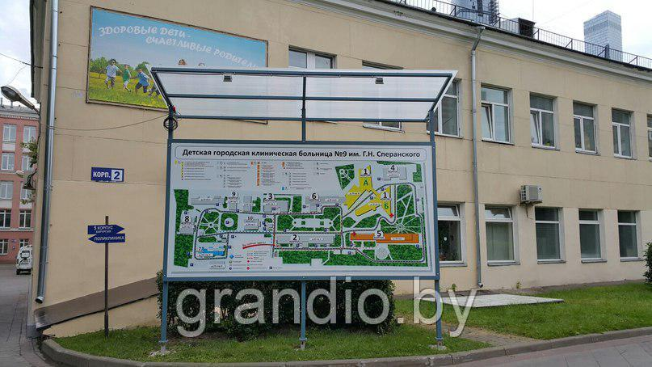
13. | Обоснование проекта | По состоянию на январь 2023 года в г.Городке проживает 219 детей с особенностями психофизического развития, 50 детей-инвалидов (из них 28 человек имеют особенности психофизического развития). 29 детей с особенностями психофизического развития, проживающих в городе, являются воспитанниками ГУО «Центр коррекционно-развивающего обучения и реабилитации Городокского района», деятельность которого направлена на коррекционную и реабилитационную работу, улучшение психологического статуса и социального положения детей с особенностями психофизического развития. Однако из-за проблем со здоровьем дети с особенностями развития зачастую лишены общения со здоровыми детьми, в то время как последние не имеют достаточной возможности взаимодействия с детьми с особенностями развития.  Оборудование досугово-игровой зоны для детей-инвалидов не только облегчит жизнь данной категории детей, но и позволит им адаптироваться к окружающему миру. В неформальной обстановке, в процессе игры социализация детей с ограниченными возможностями происходит в разы лучше. Они не зажаты, расслаблены, могут взаимодействовать с другими, здоровыми, детьми, а последние, в свою очередь, перестают обращать внимание на разницу в состоянии здоровья. Досугово-игровая зона оборудована таким образом, что пользоваться ей могут все дети вне зависимости от их возможностей. Предлагаемое решение отличается универсальностью, носит комплексный характер, его главная направленность – совместная игра, отдых и развлечения для всех детей без исключения.  Для оборудования досугово-игровой площадки предлагается задействовать детский городской парк, который является наиболее предпочитаемым местом отдыха для детей и их родителей. В парке уже установлены игровые комплексы для детей, функционирует фонтан, проводятся культурно-досуговые мероприятия, территория благоустроена скульптурами малых форм, клумбами. Парк территориально доступен для всех категорий людей.  Очень важно, чтобы в парке было интересно и доступно проводить время всем – и обычным здоровым детям, и детям с особенностями развития. Для этого парк необходимо дополнить досугово-игровой зоной для детей с ограниченными возможностями здоровья.  Для этого предлагается оборудовать парк следующими игровыми комплексами, адаптированными для всех детей, соответствующими стандартам ГОСТ, имеющими сертификаты
14. | Деятельность после окончания проекта | По окончании срока действия проекта будет продолжено оборудование и благоустройство детского парка. Дальнейшую работу будут вести государственные организации, общественные объединения, инициативные группы граждан.  Оборудование досугово-игровой детской инклюзивной площадки не только даст возможность в рамках города решить проблемы организации досуга детей с ограниченными возможностями в среде здоровых сверстников, но и создаст эстетически привлекательное пространство территории всего парка
15. | Бюджет проекта | 14 000 долларов

Application for financing of a humanitarian project
"WE ARE TOGETHER!"
(equipment of a leisure and play inclusive playground)

1. | Name of the project | "WE ARE TOGETHER!"  (equipment of a leisure and play inclusive playground)
2. | Name of the organization | Department of Education of the Gorodok District Executive Committee
3. | Physical and legal address of the organization, phone, fax, e-mail | 14 Sovetskaya str., Gorodok, Vitebsk region, 211573; phone/fax: +3752139 57601 (reception); otdel@gorodokroo.by
4. | Information about the organization | The Department of Education is a regional governing body in the field of education, organizes the implementation of a unified state policy in the field of education in the territory of the Gorodok district, taking into account the peculiarities and prospects of socio-economic development of the Gorodok district. Main areas of activity:  1. Ensuring the implementation of the principles of state policy in the field of education, upbringing, child protection, youth policy, ensuring their effective functioning.  2. Ensuring the implementation of educational and state social standards, state programs.  3. Identification, generalization and dissemination of advanced pedagogical experience, introduction of modern teaching and upbringing technologies, organization of experimental and innovative activities in accordance with legislative acts.  4. Monitoring and coordinating the activities of educational institutions to perform functions to protect rights and legitimate interests
5. | Head of the organization | Natalia Sushko, Head of the Education Department of the Gorodok District Executive Committee;  phone: +3752139 57601
6. | Project Manager | Maria Dorofeeva, Deputy Director of the Gorodok District Center for Children and Youth, phone: +3752139 52601
7. | Previous assistance received from other foreign sources | He has experience working within the framework of the international technical assistance project "Prevention of noncommunicable diseases, promotion of a healthy lifestyle and support for the modernization of the healthcare system in the Republic of Belarus" ("BELMED"), funded by the European Union and implemented by UNDP, WHO, UNICEF and UNFPA in cooperation with the Ministry of Health of the Republic of Belarus, in the development of partnership and joint activities of non-profit organizations organizations of local government (self-government) and local communities, as well as state and commercial organizations, individual entrepreneurs aimed at preventing NCDs and promoting healthy lifestyle at the local level among all population groups. In 2017, a grand prize was won for the equipment of a rope park and a sports and recreation complex for a healthy lifestyle. In 2009-2010 - participation in the project "Thermorenovation of two classrooms of the Educational institution "Secondary school No. 1.Gorodok" with the assistance of the NGO "Ecoproject Partnership" at the Financial
8. | Required amount | $12,600
9. | Co-financing | The district budget is $1,400
10. | Project term | 6 months
11. | Project objective | Socio-cultural integration of children with disabilities as one of the conditions for their adaptation to adulthood
12. | Detailed description of the activities within the project in accordance with the tasks set | 1. Installation of the gaming complex "Yacht"  2. Installation of the wall for throwing "Apple"  3. Installation of the business house "Znayka"  4. Installation of swings for children with disabilities  5. Installing the sandbox "Lawn"  6. Laying of injury-proof non-slip covering of an inclusive leisure and play area  7. Installation of an information stand according to the rules of conduct on the territory of the children's park
13. | Justification of the project | As of January 2023, 219 children with special needs of psychophysical development, 50 children with disabilities live in Gorodok (of which 28 people have special needs of psychophysical development). 29 children with special needs of psychophysical development living in the city are pupils of the Center for Correctional and Developmental Education and Rehabilitation of the Gorodok District, whose activities are aimed at corrective and rehabilitation work, improving the psychological status and social status of children with special needs of psychophysical development. However, due to health problems, children with special needs are often deprived of communication with healthy children, while the latter do not have sufficient opportunities to interact with children with special needs. Equipping a leisure and play area for disabled children will not only make life easier for this category of children, but will also allow them to adapt to the world around them. In an informal setting, during the game, the socialization of children with disabilities is much better. They are not clamped, relaxed, they can interact with other healthy children, and the latter, in turn, stop paying attention to the difference in health. The leisure and play area is equipped in such a way that all children can use it, regardless of their abilities. The proposed solution is universal, complex in nature, its main focus is a joint game, recreation and entertainment for all children without exception. For the equipment of the leisure and playground, it is proposed to use the children's city park, which is the most preferred place for recreation for children and their parents. Play complexes for children have already been installed in the park, a fountain is functioning, cultural and leisure events are being held, the territory has been landscaped with small sculptures and flower beds. The park is geographically accessible to all categories of people. It is very important that the park be interesting and affordable for everyone - both ordinary healthy children and children with special needs. To do this, the park needs to be supplemented with a leisure and play area for children with disabilities. To do this, it is proposed to equip the park with the following play complexes, adapted for all children, corresponding to GOST standards, having certificates
14. | Activities after the end of the project | At the end of the project, the equipment and improvement of the children's park will be continued. Further work will be carried out by state organizations, public associations, initiative groups of citizens. The equipment of a leisure-play children's inclusive playground will not only provide an opportunity within the city to solve the problems of organizing leisure activities for children with disabilities among healthy peers, but also create an aesthetically attractive space of the entire park
15. | Project budget | $14,000

